**Мембранные материалы на основе электроактивного полиметиленового зеленого**

***Куликова О.М., Прихно И.А.***

*Студентка, 1 курс бакалавриата*

*Московский государственный университет имени М.В. Ломоносова  
факультет наук о материалах, Москва, Россия*

*E-mail: olenka_kulikova_2005@mail.ru*

Мембраны на основе проводящих полимеров для газоразделения в последнее время привлекают внимание научной общественности благодаря широкому кругу возможных применений в технологических процессах. Использование проводящих редокс-активных полимеров в качестве мембранных материалов позволяет создавать переключаемые мембраны за счет регулирования проницаемости газообразных компонентов, с помощью чего можно селективно отделять потоки различных газов.

Таким образом, целью данной работы стал синтез мембранных материалов на основе полимеризованного метиленового зеленого на проводящих подложках на базе анодного оксида алюминия.

Были получены газопроницаемые подложки на базе анодного оксида алюминия с диаметром пор 40 и 120 нм по стандартным методикам. Нанесено покрытие из золота для получения проводящих подложек. Изучена газопроницаемость подложек дифференциальным методом.

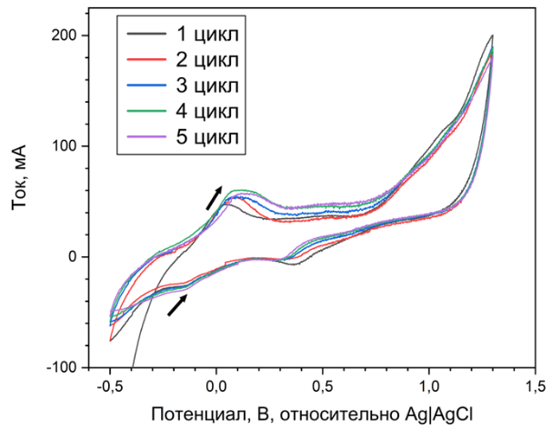Для нанесения электропроводящего полимера требуется специальная ячейка для проведения электрохимической реакции на поверхности подложки. Разработана и смоделирована ячейка для электрохимического синтеза, она была напечатана на 3D-принтере. В режиме циклической вольтамперометрии проведен синтез полиметиленового зеленого на подложках с диаметром пор 40 нм, скорость развертки потенциала составила 20 мВ/с. Использовался боратный буферный раствор с pH 9 и 0,1 M KCl в качестве поддерживающего электролита, концентрация мономера составила 0,4 мМ. Циклическая вольтамперограмма процесса синтеза представлена на рисунке 1. Продемонстрирован рост электрохимической активности полимера с увеличением числа циклов полимеризации.

Рис.1. Циклическая вольтамперограмма процесса синтеза полимера на пористой подложке

Таким образом, в ходе проделанной работы был получен электрохимический активный мембранный материал на основе полиметиленового зелёного. Будут изучены транспортные свойства полученных мембран в зависимости от условий синтеза и свойств подложки.

*Работа выполнена при поддержке гранта РНФ (проект № 23-13-00195).*